本实用新型提供了一种光伏支架混凝土条形基础预埋件处理装置，包括相互配合的模板框架和辅助处理框，模板框架的下内壁设置有多对内支架，一对内支架的外侧安装有十字镀锌方钢管定位支架，十字镀锌方钢管定位支架的左右两端对称开设有孔洞，两个孔洞贯穿对应的内支架上下，通过借助提前加工的十字镀锌方钢管定位支架，凭借其独特尺寸设计，长边超出模板框架内边十厘米，短边与螺栓间距一致，配合短边孔洞，能精准固定螺栓，通过螺栓将其与模板框架的内支架连接，并依据设计图纸现场定位，有效提升定位的准确性与便捷性，极大缩短施工前期定位时间，十字镀锌方钢管定位支架刚性强、尺寸稳定，减少混凝土浇筑后螺栓偏移问题，降低二次校正成本。

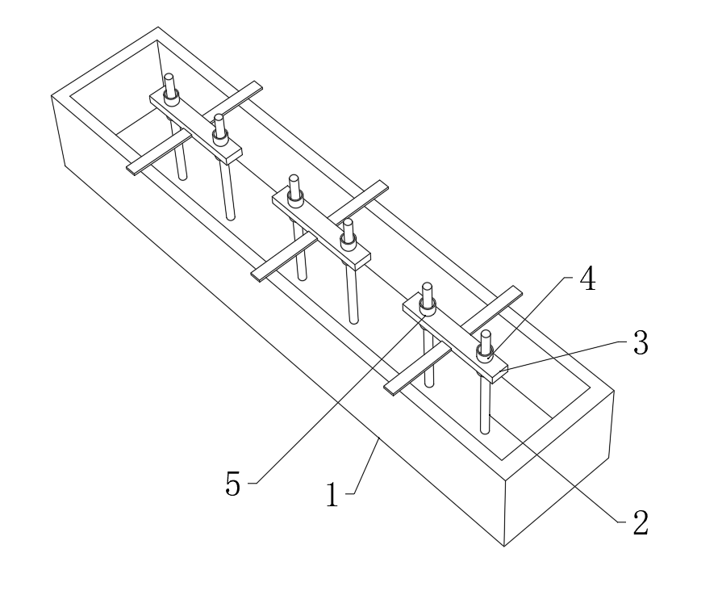
1.一种光伏支架混凝土条形基础预埋件处理装置，包括相互配合的模板框架（1）和辅助处理框（6），其特征在于：所述的模板框架（1）的下内壁设置有多对内支架（2），一对所述内支架（2）的外侧有十字镀锌方钢管定位支架（3），所述十字镀锌方钢管定位支架（3）的左右两端对称开设有孔洞（5），两个所述孔洞（5）贯穿对应的内支架（2）上下，所述十字镀锌方钢管定位支架（3）和内支架（2）之间螺纹连接有螺栓（4），所述辅助处理框（6）的前端开设有横向开口（9），所述辅助处理框（6）的内端上下两侧对称安装有第一转杆（7），所述第一转杆（7）的外端固定连接有若干硬质扫刷（8），若干所述硬质扫刷（8）之间呈环状等距设置，所述辅助处理框（6）的内端中部固定连接有中部内框（10），所述中部内框（10）的左右两内壁上下两侧对称设置有第二转杆（11）。
2.根据权利要求1所述的一种光伏支架混凝土条形基础预埋件处理装置，其特征在于：所述第二转杆（11）的外端固定连接有海绵摩擦杆（12），所述辅助处理框（6）的内端固定连接有第三立板（13）。
3.根据权利要求（2）所述的一种光伏支架混凝土条形基础预埋件处理装置，其特征在于：所述第三立板（13）的上内壁固定连接有多个挡灰帘条（14），且多个挡灰帘条（14）之间呈等距设置。
4.根据权利要求1所述的一种光伏支架混凝土条形基础预埋件处理装置，其特征在于：所述第一转杆（7）和中部内框（10）及第三立板（13）之间呈前后对应设置，所述第一转杆（7）和第二转杆（11）均外接有电机。
5.根据权利要求2所述的一种光伏支架混凝土条形基础预埋件处理装置，其特征在于：所述十字镀锌方钢管定位支架（3）通过横向开口（9）贯穿两个硬质扫刷（8）以及两海绵摩擦杆（12）之间位置。
6.根据权利要求2所述的一种光伏支架混凝土条形基础预埋件处理装置，其特征在于：所述辅助处理框（6）的内端设置有储料总框（16），所述储料总框（16）位于第三立板（13）远离横向开口（9）的一侧。
7.根据权利要求1所述的一种光伏支架混凝土条形基础预埋件处理装置，其特征在于：所述辅助处理框（6）的下端开设有落屑开槽（15），所述落屑开槽（15）位于两个第一转杆（7）正下方。

一种光伏支架混凝土条形基础预埋件处理装置

技术领域
本实用新型涉及一种光伏支架混凝土条形基础预埋件处理装置，属于工程施工技术领域。

背景技术
随着全球对清洁能源的需求持续攀升，光伏发电作为一种可持续、无污染的能源形式，在能源结构中的占比日益增加，光伏支架作为光伏发电系统的重要组成部分，其稳定性和安装精度直接关系到光伏发电的效率和安全性，在光伏支架的建设过程中，混凝土条形基础预埋件的定位与处理是至关重要的环节。
中国专利号为CN206752692U的一种混凝土预埋件，包括外筒、内筒、滑动块、橡胶环及盖板，所述外筒上部和下部都设置有翼缘；所述内筒放置在所述外筒内部，其上部设置翼缘，所述内筒的翼缘与所述外筒上部翼缘及所述盖板通过螺栓固定连接；所述内筒的上部设置有凹槽，内筒的内部设置有围成一个圆形孔洞的滑动块，滑动块外侧上部设置有与凹槽相匹配的凸起块，所述滑动块与所述内筒的下部呈斜面接触。混凝土预埋件的优点是安装时不需旋入，直接塞入螺杆即可，提高了工作效率，并且可以满足多个不同直径的螺杆
在以往的光伏支架施工中，常采用木板对预埋件 U 型螺栓进行固定，然而，这种传统工艺存在诸多弊端，从材料特性来看，木板材质不稳定，易受潮变形或开裂，在潮湿的施工环境中，木板吸水后体积膨胀，导致固定的螺栓位置发生偏移，而在干燥环境下，木板又会因水分流失而干裂，同样影响螺栓的定位精度。
为此，提出一种光伏支架混凝土条形基础预埋件处理装置。

实用新型内容
有鉴于此，本实用新型提供一种光伏支架混凝土条形基础预埋件处理装置，以解决或缓解现有技术中存在的技术问题，至少提供一种有益的选择。
本实用新型的技术方案是这样实现的：一种光伏支架混凝土条形基础预埋件处理装置，包括相互配合的模板框架和辅助处理框，模板框架的下内壁设置有多对内支架，一对内支架的外侧安装有十字镀锌方钢管定位支架，十字镀锌方钢管定位支架的左右两端对称开设有孔洞，两个孔洞贯穿对应的内支架上下，十字镀锌方钢管定位支架和内支架之间螺纹连接有螺栓，辅助处理框的前端开设有横向开口，辅助处理框的内端上下两侧对称安装有第一转杆，第一转杆的外端固定连接有若干硬质扫刷，若干硬质扫刷之间呈环状等距设置，辅助处理框的内端中部固定连接有中部内框，中部内框的左右两内壁上下两侧对称设置有第二转杆。
进一步优选地，第二转杆的外端固定连接有海绵摩擦杆，辅助处理框的内端固定连接有第三立板。
进一步优选地，第三立板的上内壁固定连接有多个挡灰帘条，多个挡灰帘条之间呈等距设置。
进一步优选地，第一转杆和中部内框和第三立板之间呈前后对应设置，第一转杆和第二转杆均外接有电机。
进一步优选地，十字镀锌方钢管定位支架通过横向开口贯穿两个硬质扫刷以及两海绵摩擦杆之间位置。
进一步优选地，辅助处理框的内端设置有储料总框，储料总框位于第三立板远离横向开口的一侧。
进一步优选地，辅助处理框的下端开设有落屑开槽，落屑开槽位于两个第一转杆正下方。
本实用新型实施例由于采用以上技术方案，其具有以下优点：
一、本实用新型借助提前加工的十字镀锌方钢管定位支架，凭借其独特尺寸设计，长边超出模板框架内边十厘米，短边与螺栓间距一致，配合短边孔洞，能精准固定螺栓，通过螺栓将其与模板框架的内支架连接，并依据设计图纸现场定位，有效提升定位的准确性与便捷性，极大缩短施工前期定位时间，十字镀锌方钢管定位支架刚性强、尺寸稳定，减少混凝土浇筑后螺栓偏移问题，降低二次校正成本。
二、本实用新型在混凝土养护完成后，可轻松取出十字镀锌方钢管定位支架，实现重复利用，收集至辅助处理框后，通过第一转杆带动硬质扫刷进行粗处理，第二转杆带动海绵摩擦杆进行细处理，能快速清理表面杂质，使其快速投入下一次使用，大幅提升施工效率。
上述概述仅仅是为了说明书的目的，并不意图以任何方式进行限制。除上述描述的示意性的方面、实施方式和特征之外，通过参考附图和以下的详细描述，本实用新型进一步的方面、实施方式和特征将会是容易明白的。

附图说明
为了更清楚地说明本申请实施例或现有技术中的技术方案，下面将对实施例或现有技术描述中所需要使用的附图作简单地介绍，显而易见地，下面描述中的附图仅仅是本申请的一些实施例，对于本领域普通技术人员来讲，在不付出创造性劳动的前提下，还可以根据这些附图获得其他的附图。
图1为本实用新型的模板框架结构示意图；
图2为本实用新型的十字镀锌方钢管定位支架结构示意图；
图3为本实用新型的辅助处理框结构示意图；
图4为本实用新型的辅助处理框局部截断放大结构示意图；
图5为本实用新型的辅助处理框底部结构示意图。
图6为本实用新型的落屑开槽结构示意图。
附图标记：1、模板框架；2、内支架；3、十字镀锌方钢管定位支架；4、螺栓；5、孔洞；6、辅助处理框；7、第一转杆；8、硬质扫刷；9、横向开口；10、中部内框；11、第二转杆；12、海绵摩擦杆；13、第三立板；14、挡灰帘条；15、落屑开槽；16、储料总框。

具体实施方式
在下文中，仅简单地描述了某些示例性实施例。正如本领域技术人员可认识到的那样，在不脱离本实用新型的精神或范围的情况下，可通过各种不同方式修改所描述的实施例。因此，附图和描述被认为本质上是示例性的而非限制性的。
下面结合附图对本实用新型的实施例进行详细说明。
实施例1
如图1-3所示，本实用新型实施例提供了一种光伏支架混凝土条形基础预埋件处理装置，包括相互配合的模板框架1和辅助处理框6，模板框架1的下内壁设置有多对内支架2，一对内支架2的外侧有十字镀锌方钢管定位支架3，十字镀锌方钢管定位支架3的左右两端对称开设有孔洞5，两个孔洞5贯穿对应的内支架2上下，十字镀锌方钢管定位支架3和内支架2之间螺纹连接有螺栓4，辅助处理框6的前端开设有横向开口9，辅助处理框6的内端上下两侧对称安装有第一转杆7，第一转杆7的外端固定连接有若干硬质扫刷8，若干硬质扫刷8之间呈环状等距设置，辅助处理框6的内端中部固定连接有中部内框10，中部内框10的左右两内壁上下两侧对称设置有第二转杆11。
通过当混凝土养护完成后，松开十字镀锌方钢管定位支架3与螺栓4之间的连接，取出十字镀锌方钢管定位支架3，以便重复循环使用，将十字镀锌方钢管定位支架3拆出后，可收集至辅助处理框6中进行处理。
实施例2
如图3-5所示，在一个实施例中，第二转杆11的外端固定连接有海绵摩擦杆12，辅助处理框6的内端固定连接有第三立板13，第三立板13的上内壁固定连接有多个挡灰帘条14，多个挡灰帘条14之间呈等距设置，第一转杆7和中部内框10和第三立板13之间呈前后对应设置，第一转杆7和第二转杆11均外接有电机，十字镀锌方钢管定位支架3通过横向开口9贯穿两个硬质扫刷8以及两海绵摩擦杆12之间位置，辅助处理框6的内端设置有储料总框16，储料总框16位于第三立板13远离横向开口9的一侧，辅助处理框6的下端开设有落屑开槽15，落屑开槽15位于两个第一转杆7正下方。
通过十字镀锌方钢管定位支架3通过辅助处理框6前端开设的横向开口9插入，先与辅助处理框6内端上下两侧对称安装的第一转杆7外端固定连接的若干硬质扫刷8相互接触，第一转杆7外接电机驱动转动，通过硬质扫刷8对十字镀锌方钢管定位支架3的外侧壁进行粗处理，去除表面较大颗粒的杂质，而后，十字镀锌方钢管定位支架3继续前行，与中部内框10左右两内壁上下两侧对称设置的第二转杆11外端固定连接的海绵摩擦杆12相互接触，第二转杆11外接电机驱动转动，通过海绵摩擦杆12对十字镀锌方钢管定位支架3表面进行细处理，进一步去除细微杂质，使得十字镀锌方钢管定位支架3表面清理干净，在清理过程中，杂质通过辅助处理框6下端开设的落屑开槽15掉落，而清理完成的十字镀锌方钢管定位支架3最终落入辅助处理框6内端设置的储料总框16中存储。
本实用新型在工作时：本方案在进行光伏支架混凝土条形基础预埋件定位施工时，首先对混凝土条形基础支模并将模板框架1调平定位，随后，采用提前加工好的十字镀锌方钢管定位支架3，该支架作为“+”、“-”字型，其长边各超出模板框架1内边十厘米，短边与螺栓4间距一致，通过短边开设的孔洞5，将螺栓4穿入，利用十字镀锌方钢管定位支架3对螺栓4进行准确固定，接着，将十字镀锌方钢管定位支架3通过螺栓4固定于模板框架1的内支架2上，并依据设计图纸，在施工现场对十字镀锌方钢管定位支架3进行准确定位，完成定位后，对螺栓4的标高进行调整，而后进行混凝土浇筑作业，待混凝土浇筑完成后，对其进行养护，当混凝土养护完成后，松开十字镀锌方钢管定位支架3与螺栓4之间的连接，取出十字镀锌方钢管定位支架3，以便重复循环使用，将十字镀锌方钢管定位支架3拆出后，可收集至辅助处理框6中进行处理，十字镀锌方钢管定位支架3通过辅助处理框6前端开设的横向开口9插入，先与辅助处理框6内端上下两侧对称安装的第一转杆7外端固定连接的若干硬质扫刷8相互接触，第一转杆7外接电机驱动转动，通过硬质扫刷8对十字镀锌方钢管定位支架3的外侧壁进行粗处理，去除表面较大颗粒的杂质，而后，十字镀锌方钢管定位支架3继续前行，与中部内框10左右两内壁上下两侧对称设置的第二转杆11外端固定连接的海绵摩擦杆12相互接触，第二转杆11外接电机驱动转动，通过海绵摩擦杆12对十字镀锌方钢管定位支架3表面进行细处理，进一步去除细微杂质，使得十字镀锌方钢管定位支架3表面清理干净，在清理过程中，杂质通过辅助处理框6下端开设的落屑开槽15掉落，而清理完成的十字镀锌方钢管定位支架3最终落入辅助处理框6内端设置的储料总框16中存储，十字镀锌方钢管定位支架3具有较高的刚性和尺寸稳定性，不易受潮变形或开裂，能精准固定螺栓4的位置，减少混凝土浇筑后的偏移问题，降低二次校正成本，从长期经济性来看，钢材材质的十字镀锌方钢管定位支架3初期投入虽高于木板，但其高周转率可摊薄单次使用成本，长期效益显著，而木板通常仅能使用三五次，综合成本更高。
以上，仅为本实用新型的具体实施方式，但本实用新型的保护范围并不局限于此，任何熟悉本技术领域的技术人员在本实用新型揭露的技术范围内，可轻易想到其各种变化或替换，这些都应涵盖在本实用新型的保护范围之内。因此，本实用新型的保护范围应以所述权利要求的保护范围为准。

图1
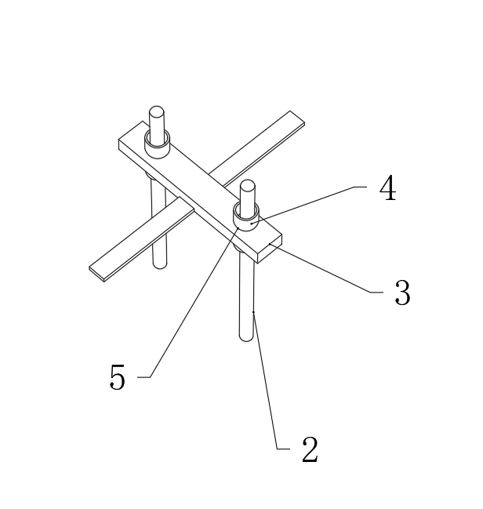
图2
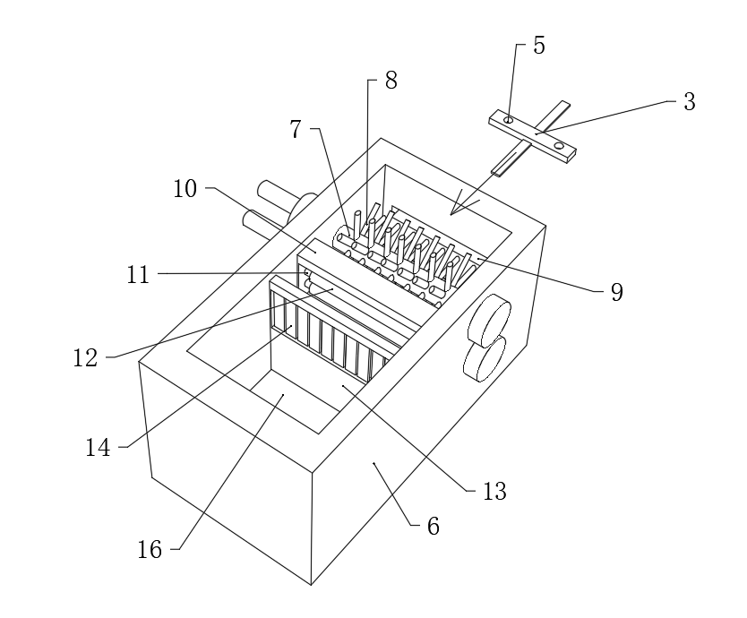
图3
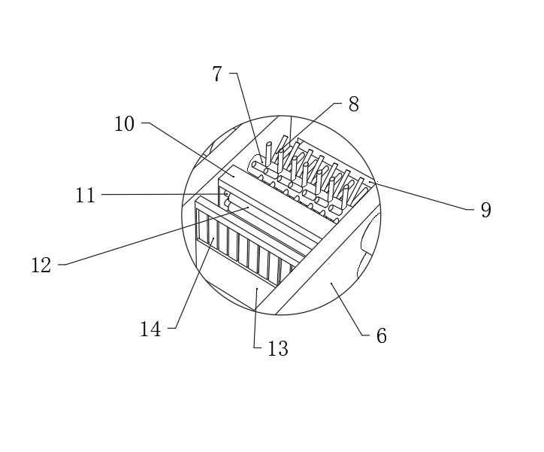
图4
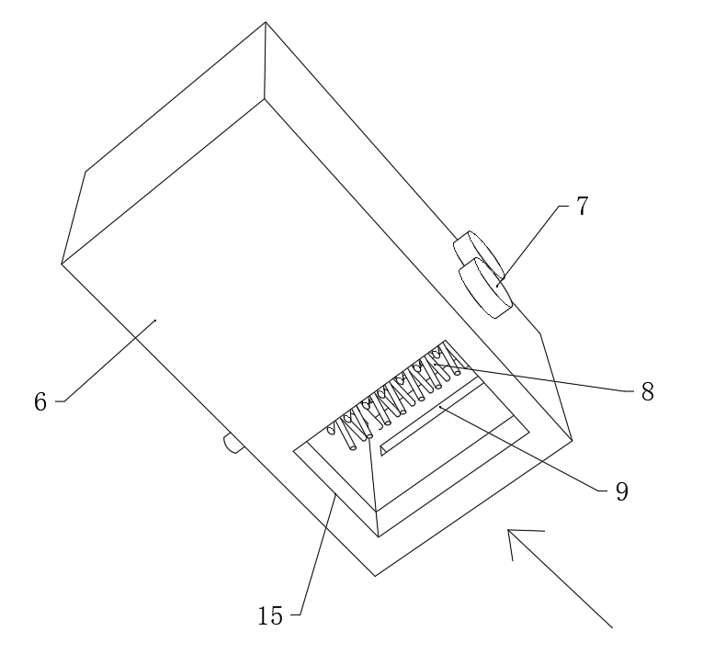
图5
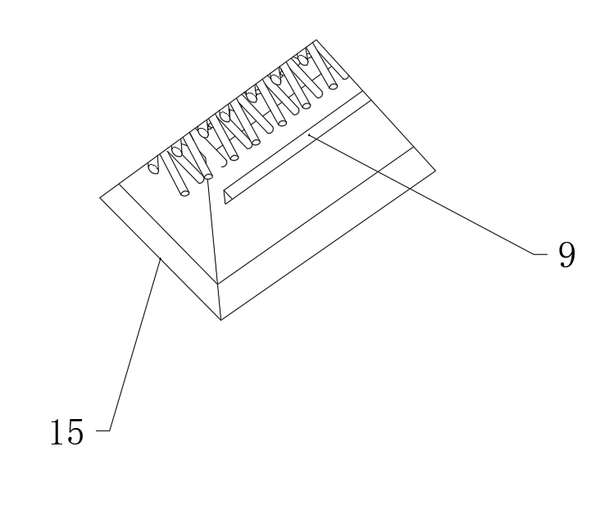
图6

